单片机系统功能使用说明书
单片机系统板包括单片机基本系统和单片机扩展系统两部分，其外形如图1所示。
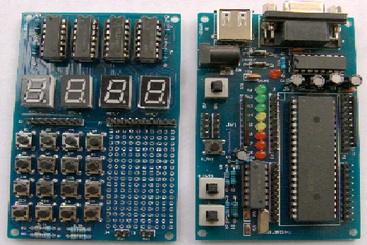
图1 单片机系统外观图
1. 单片机基本系统板
单片机基本系统板的部件包括：
- 51单片机最小系统
- 串行接口电路
- 电源接口电路
- 发光二极管电路
- 用户程序下载开关
- 系统复位开关
- INT0去抖开关
- T0去抖开关
- 晶振电路
基本板上的部件与位置对应关系见图2所示。
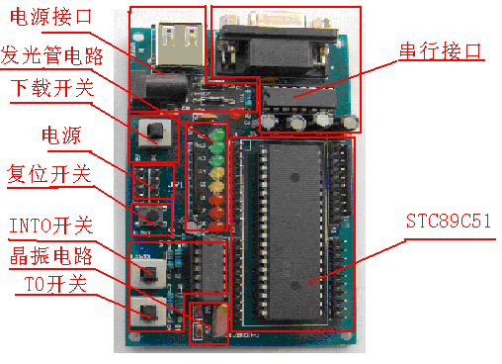
图2 单片机基本板的部件与位置对应关系
2. 单片机扩展板
单片机扩展板部件包括
- 数码管接口电路
- 键盘接口电路
- 实验扩展区
- 数码管接口端口
- 键盘接口端口
单片机扩展板上部件与位置关系见图3所示

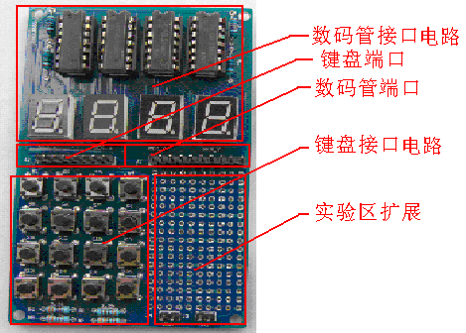
图3 单片机扩展板上部件与位置关系

3. 主要功能
学生利用单片机系统可以开展各种课堂实验和应用实验，可以在此基础上扩展制作，也可以利用本系统进行课程设计、毕业设计或参加电子竞赛等。
演示功能有：
- 跑马灯实验
- 发光管闪动实验
- 发光管二进制计数实验
- 数码管固定显示实验
- 按键和数码管显示实验

4. 演示步骤
系统上电复位后，发光管全熄；
第一次按下INT0中断，系统进入跑马灯实验，发光管从下到上轮流点亮，每个发光管导通时间约0.5秒
第二次按下INT0中断键，系统进入发光管闪动实验，每按T0一次，八个发光管同时改变显示状态，由亮变熄或由熄变亮。
第三次按下INT0中断键，系统进入发光管二进制计数实验，开始八个发光管全熄，每按下T0一次 ，发光管按二进制计数方式点亮。
第四次按下INT0中断键，系统进入数码管固定显示实验，此时四位数码管显示0、1、2、3。
第五次按下INT0中断键，系统进入按键和数码管显示实验，此时按下任何键盘按键，其对于键值均可以在数码管上显示。

5. 系统板电路原理图
单片机基本系统原理图如图4所示。
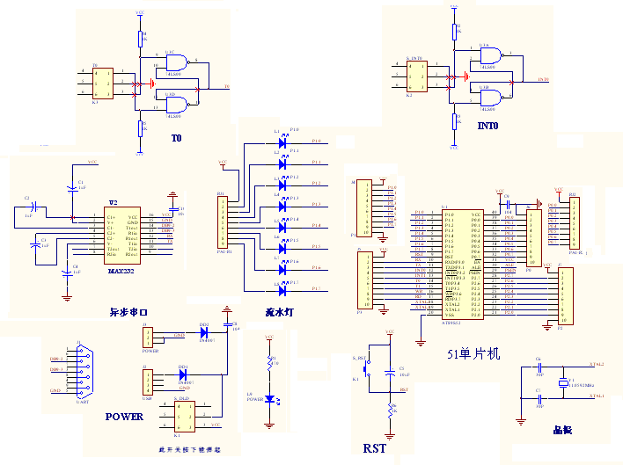

图4 单片机基本系统原理图

6. 扩展板电路原理图
单片机扩展板原理图如图5所示。
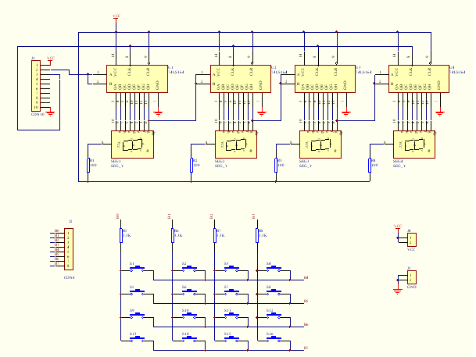

图5. 单片机扩展板原理图

7. 单片机系统板元件清单
分类 | 元件编号 | 元件内容 | 数量
电容  电阻 | C5 | 10uf（电解） | 1
电容  电阻 | C1-C3 | 1uf（电解） | 4
电容  电阻 | 104 | 0.1（陶瓷） | 3
电容  电阻 | 30P | 30pf | 2
电容  电阻 | R1(系统板) | 470Ω | 1
电容  电阻 | R1-R4（扩展板） | 100Ω | 4
电容  电阻 | R5-R8(扩展板) | 3.3K | 4
电容  电阻 | R2-R6(系统板) | 1K | 5
电容  电阻 | RJ1-RJ2 | 1K排阻(9口) | 2
芯片 | U1 | STC89C51 | 1
芯片 | U3 | 74LS00 | 1
芯片 | U1-U4 | 164 | 4
芯片 | U2 | MAX232CPE | 1
按键 | K、S1-S16 | 6×6小按键 | 17
按键 | K1-K4 | 8×8不带锁按键 | 3
LED | L1-L8、POWER | 红黄绿各3个 | 9
LED | SEG1-SEG4 | 共阳数码管 | 4
二极管 | 1N4007 | 1N4007 | 2
接插件 | J2 | USB延长线 | 1
接插件 | J2 | USB供电口 | 1
接插件 | J1 | 串口线 | 1
接插件 | J1 | DB9串口座 | 1
接插件 | J2 | 电源插线口 | 1
接插件 | 11.0592MHz | 11.0592M晶振 | 1
芯片座 | U1 | DIP-40 | 1
芯片座 | U3（系统板）、U1-U4 | DIP-14 | 5
芯片座 | U2 | DIP-16 | 1
芯片座 | P0-P3/J1-J2 | 单排针40针 | 2
其他 | 10芯排线 | 长150 | 1
 | 8芯排线 | 长150 | 1
 | PCB板 | 系统板 | 1
 | PCB板 | 扩展板 | 1

